CSMAR新版本发布通知
尊敬的院校师生们：
CSMAR 数据库新版已正式发布上线，
访问地址： http://cn.gtadata.com
数据库访问方式：登录个人注册账号访问，注册及登录说明如下：
注册说明
第一步：访问CSMAR新版网站主页（http://cn.gtadata.com ），点击右上角“注册”，进入注册模块。
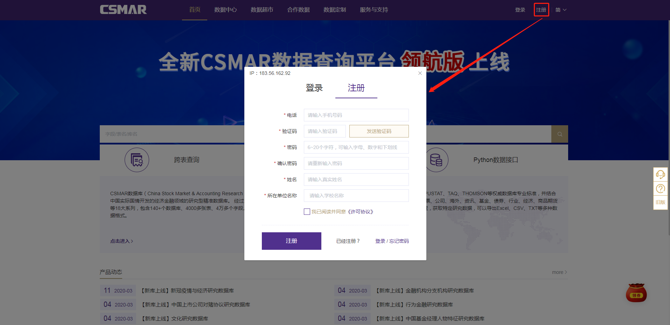
第二步：按照注册模块要求填写相关信息， 注意，所在单位名称=浙江大学。
第三步：点击【注册】按钮，信息填写正确后即注册成功。
登录说明
点击右上角“登录”，进入登录模块，输入注册的手机号及密码进行登录，登录成功后，如果是第一次登录，请前往【个人中心-基本信息】模块，点击按钮“修改基本信息”，选择“绑定2级单位=本部”，点击“确定修改”按钮即完成绑定。然后就可在所在单位提供的IP范围内使用所在单位已有的CSMAR数据权限。
